Thème I: Je prends mon indépendance.

Première Partie: J’exerce un métier.

Chapitre I: le contrat de travail
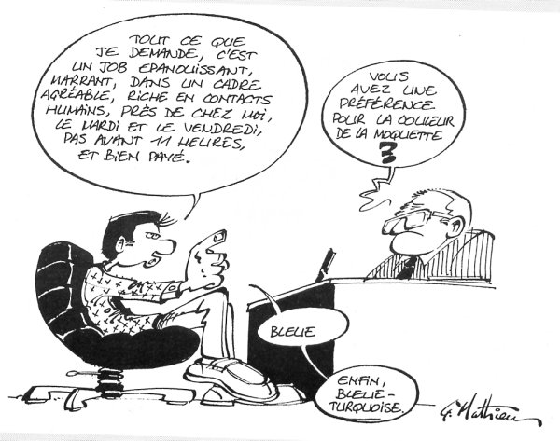

Travailler pour un employeur implique l’existence d’un contrat de travail.
La législation du travail fixe certaines mentions obligatoires qui règlent les relations entre un travailleur et son employeur.
«Le contrat de travail est un contrat par lequel une personne, le travailleur, s'engage contre rémunération, à mettre son travail au service d'une autre personne, l'employeur, et à l'exercer sous l'autorité de celle-ci.»
Le contrat de travail est caractérisé par la subordination du travailleur envers l'employeur. Par cette convention, le travailleur met en effet sa force de travail à la disposition de l'employeur sous l'autorité duquel il se trouve.

Vocabulaire:
Subordination:

Législation:

Convention:

Application:
Par l’analyse du contrat de travail en annexe, résume chaque article du contrat.

Art. 1:

Art. 2:

Art. 3:

Art. 4:

Art. 5:

Art. 6:

Art. 7:

Art. 8:

Art. 9:

Art. 10:

Art. 11:

Art. 12:

Art. 13:

Art. 14:

Les quatre éléments essentiels du contrat de travail sont donc:
- le contrat;
- le travail;
- la rémunération;
- l'autorité de l'employeur.

Application:

Analyser le texte sur les multiples formes du contrat de travail et établis un tableau de caractéristiques

Types de contrats
Il existe différents types de contrats de travail en fonction de la nature du travail, de la durée ou du volume des prestations.
Types de contrats en fonction de la nature du travail
Le contrat de | Exemples:
- travail d’ouvrier
- travail d'employé
- travail de représentant de commerce
- travail de domestique
- occupation de travailleur à domicile
- occupation d'étudiant
- engagement maritime
- engagement pour la navigation intérieure
- travail de sportif rémunéré

Fin de contrat
Modes de fin de contrat
Les engagements résultant des contrats prennent fin:
- par l'expiration du terme;
- par l'achèvement du travail en vue duquel le contrat a été conclu;
- par la volonté de l'une des parties;
- par le décès d'une des parties;
- par la force majeure qui a des conséquences définitives.

Rupture immédiate pour motif grave
Chacune des parties peut résilier le contrat sans préavis pour un motif grave laissé à l'appréciation du juge. Est considérée comme constituant un motif grave, toute faute grave qui rend immédiatement et définitivement impossible toute collaboration entre l'employeur et le travailleur.
Exemples:

Résiliation avec préavis
Lorsque le contrat a été conclu pour une durée indéterminée, chacune des parties peut le résilier moyennant un préavis. La notification du préavis doit indiquer le début et la durée du préavis.
Vocabulaire:
- préavis:
- résiliation:
Le préavis est notifié:
- soit par lettre recommandée qui sort ses effets le troisième jour ouvrable après son envoi;

- soit par exploit d'huissier.

Vocabulaire:
- lettre recommandée:
- huissier:
- exploit:

Le travailleur peut aussi donner son préavis au moyen d'un écrit remis à son employeur, en double exemplaire. L'employeur signe le double pour acquit.
Lors d'une rupture de contrat sans préavis ou avec préavis réduit, la partie qui est lésée a droit à une indemnité égale au salaire en cours correspondant à la durée du préavis ou à la partie du préavis restant à courir.
Limitation du droit de licenciement
La loi prévoit, dans certains cas et à l'égard de certaines catégories de travailleurs, des limitations au droit de licenciement par l'employeur.
Acte équivalant à rupture
Un acte posé par une des parties peut modifier à un tel point les conditions de travail qu'il équivaut à une rupture immédiate du contrat de travail (ex.: dans le chef du travailleur, une absence illégale de plusieurs jours sans en avoir averti l'employeur).

Délai de préavis
Ce délai diffère selon que l'on soit ouvrier ou employé.
Pour les ouvriers:
 | moins de 20 ans  d'ancienneté | ancienneté de  20 ans et plus
Licenciement  par l'employeur | 28 jours  (4 semaines) | 56 jours  (8 semaines)
Démission  du travailleur | 14 jours  (2 semaines) | 28 jours  (4 semaines)

Le délai de préavis prend cours le lundi suivant la semaine pendant laquelle le congé moyennant préavis a été notifié.
Pour les employés:
Rémunération annuelle inférieure ou égale à 26.418 € (*)
Ancienneté | Préavis donné par  l'employeur | Préavis donné par l'employé
Ancienneté | Préavis donné par  l'employeur | Normal | Contre-préavis
de 0 à moins de 5 ans | 3 mois | 1 mois et demi | 1 mois
de 5 à moins de 10 ans | 6 mois | 3 mois | 1 mois
de 10 à moins de 15 ans | 9 mois | 3 mois | 1 mois
de 15 à moins de 20 ans | 12 mois | 3 mois | 1 mois
de 20 à moins de 25 ans | 15 mois | 3 mois | 1 mois
de 25 à moins de 30 ans | 18 mois | 3 mois | 1 mois

Rémunération annuelle supérieure à 26.418 € (*)
Ancienneté | Préavis donné  par  l'employeur  (minimum) | Préavis donné par l'employé
Ancienneté | Préavis donné  par  l'employeur  (minimum) | entre 26.418 € et 52.836 € (*) |  |  | supérieur à  52.836 € (*)
Ancienneté | Préavis donné  par  l'employeur  (minimum) | Normal | Contre-  préavis | Normal  (minimum) | Contre-  préavis
0-5 ans | 3 mois | 1 mois et demi | 2 mois | 1 mois et demi | 4 mois
5-10 ans | 6 mois | 3 mois | 2 mois | 3 mois | 4 mois
10-15 ans | 9 mois | 4 mois et demi max. | 2 mois | 4 mois et demi | 4 mois
15-20 ans | 12 mois | 4 mois et demi max. | 2 mois | 6 mois | 4 mois
20-25 ans | 15 mois | 4 mois et demi max. | 2 mois | 6 mois | 4 mois
25-30 ans | 18 mois | 4 mois et demi max. | 2 mois | 6 mois | 4 mois

(*) Ces montants sont d'applications depuis le 1er janvier 2004.
Le délai de préavis prend cours le premier jour du mois qui suit celui au cours duquel le préavis a été notifié.
Indemnité compensatoire de préavis
La partie qui rompt le contrat sans motif grave, sans notifier un délai de préavis ou moyennant un délai de préavis insuffisant, doit payer à l'autre partie une indemnité égale à la rémunération correspondant à la durée du délai de préavis qui aurait dû être notifié (ou à la différence entre le délai notifié et le délai dû): c'est ce qu'on entend par indemnité compensatoire de préavis.
Par rémunération, il faut entendre la rémunération qui est due au moment de la fin effective du contrat. Elle comprend notamment la moyenne annuelle du sursalaire des heures supplémentaires régulières, ainsi que les primes payées au cours des 12 mois précédant la rupture (entre autres: la prime de fin d'année et le double pécule de vacances). On tient compte également des avantages acquis en vertu du contrat (ex.: usage privé d'une voiture de société, quote-part patronale de chèques-repas...).

Vocabulaire:
- quote-part:
Textes réglementaires
- Loi du 3 juillet 1978 relative aux contrats de travail;
- Loi du 1er avril 1936 sur les contrats d'engagement pour le service des bâtiments de navigation intérieure;
- Loi du 5 juin 1928 portant réglementation du contrat d'engagement maritime;
- Loi du 24 février 1978 relative au contrat de travail de sportif rémunéré;
- Loi-programme du 22 décembre 1989.
Renseignements complémentaires:
www.inforjeunes.be

